**各地のお茶に関係するイベントやお祭り**

今回は静岡県内各地で行われているお茶に関係するイベントやお祭りの一部を紹介します。

（１）徳川家康に関わるお茶イベント

　　静岡市では、徳川家康がお茶を好んで飲んだことにちなんで、半年間に

わたる一連のお茶に関わるイベントを毎年実施しています。

　　　➀茶詰めの儀（５月末頃）

　　　　初夏に摘まれた本山茶を茶壺に詰める儀式。茶壺は静岡市葵区井川の大日峠に建てられたお茶蔵に保管されます。

　②蔵出しの儀（10月下旬頃）

夏の間お茶蔵で保管・熟成された茶壺を取り出します。

③お茶壺道中行列（10月下旬頃）

取り出した茶壺を井川から駿府城公園等市内を経て久能山東照宮へ運びます。

④口切りの儀（10月下旬頃）

久能山東照宮に運ばれた茶壺が開封され、神前へ奉納されます。

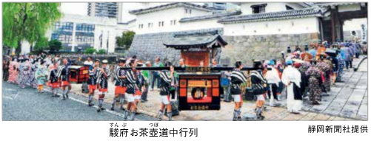　＜てん茶の熟成＞

抹茶の原料であるてん茶は、春に製造して秋まで茶壺や茶箱で貯蔵、熟成させ、秋に口切りで茶壺や茶箱から取り出して、石臼で引いて抹茶にしてお茶として嗜みます。

（２）金谷茶まつり（４月頃）

　　２年に一度、４月の第二土曜日・日曜日に開催される、新茶の季節の到来を告げるお祭りで、茶摘み衣装をまとった大勢の茶娘が踊り歩く茶娘道中があります。

（３）献茶式

　　茶業の繁栄を願うため、お茶を神仏に奉納する献茶式は、毎年春、新茶のシーズン前に各茶産地で行われます。また、産地づくりに寄与した人物（栄西や聖一国師、江原素六など）を讃える献茶式も行われます。

（４）世界お茶まつり

　　世界お茶まつりは、お茶の素晴らしさを伝えるとともに、お茶の新たな飲み方を創造し発信することや、お茶のもつ効能から新たな商品やビジネスチャンスを生み出すなど、世界に向けて茶のファンや需要の拡大を図ることを目的として、2001（平成13）年に第１回が開かれました。その後３年ごとに開催されており、来年2025（令和７）年には第９回目が開催されます。

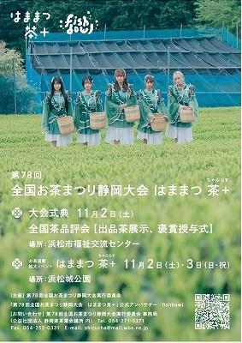（５）全国お茶まつり

　　全国のお茶の関係者が一堂に集うお祭りで、1947（昭和22）年に静岡市で第１回目が開催されました。その後毎年秋に全国の茶生産府県が持ち回りで開催しています。

　　今年2024（令和６）年の全国お茶まつりは11月２日（土）、３日（日・祝）に、静岡県浜松市で開催します。静岡県では９年ぶりの開催となります。皆さま是非ご来場ください。

＜参考＞

・こどもお茶小事典（静岡県発行）P159～160

https://www.pref.shizuoka.jp/_res/projects/default_project/_page_/001/027/291/ochasyoujiten.pdf

・お茶のまち静岡市　天下人も愛したお茶

<https://www.ochanomachi-shizuokashi.jp/stories/story02/>

・金谷茶まつり

https://www.city.shimada.shizuoka.jp/kanko-docs/chamatsuri.html